中國文化大學活動紀錄表
填表日期：2022年03月18日
活動主題 |  | 運算思維_經濟系_陳卓泰老師_第二次討論
活動日期 |  | 2022年03月18日 | 活動地點 |  | 曉峰紀念館8樓資訊處
與會人數 |  | 3人
活動報導  （活動方式或內容簡述） |  | - 老師確定課程模組融入方式，討論相關細項
執行成效 |  | - 老師將模組與自身課程內容有更進一步的結合並且規劃時間及安排
活動照片 | 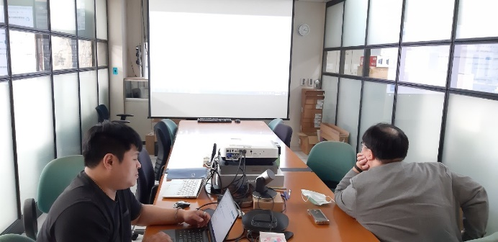 |  |  | 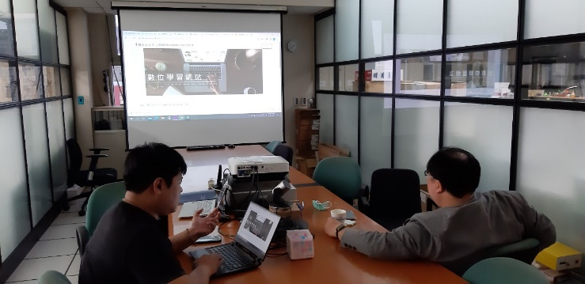
 | 老師提出預期融入課程模組。 |  |  | 提供老師數位資源網站可以進行參考。
 | 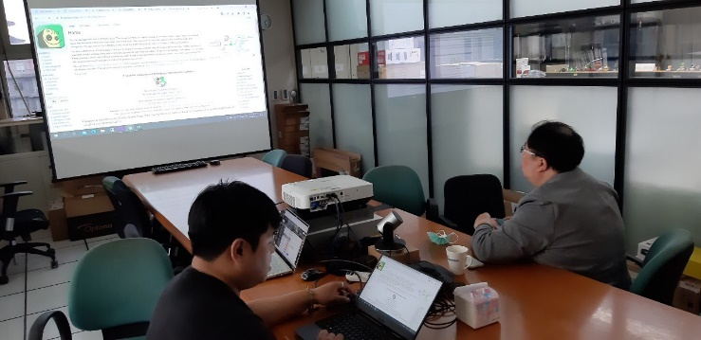 |  |  | 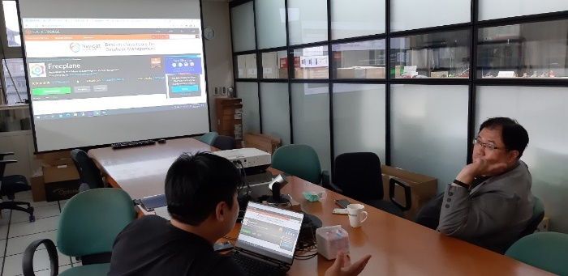
 | 介紹開源軟體給老師進行課程使用。 |  |  | 初步教學軟體使用。
備註 |  | - 請於每次活動結束後一周內，將相關憑證及本表，併同文宣品、講義資料、簽到單、照片或影音檔等。  - 本表如不敷使用，請自行以A4用紙依規格增列欄位，如有相關活動文宣亦請提供。

